12. Opdrachten om de geleerde lijnen in een driehoek te oefenen
(Versie 20210519)
Die lijnen zijn:

zwaartelijn, hoogtelijn, middelloodlijn en bissectrice

- Laat bij alle constructies de hulplijnen staan; niet uitgummen!
- Trek alle hulplijnen als stippellijnen. (Alleen de driehoek zelf heeft ononderbroken lijnstukken!)
- Je mag/moet de zijden verlengen als dat nodig is
- Geef de uiteindelijke stippellijn een kleur, zoals aangegeven!

1.Construeer in onderstaande driehoek de drie zwaartelijnen. (kleur die rood gestippeld!)
Maar eerst: wat wàs een zwaartelijn ook al weer? Weet je het nog? Schrijf op uit je hoofd:

…………………………………………………………………………………….

…………………………………………………………………………………….

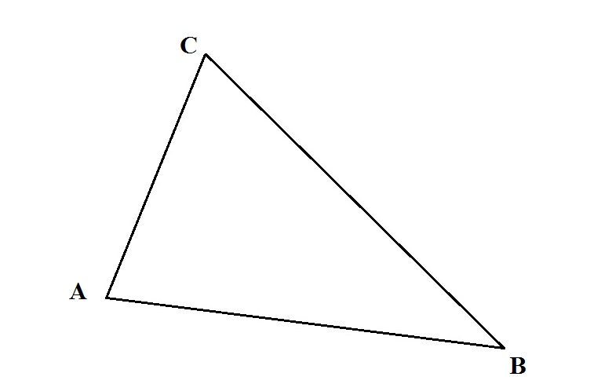
De zwaartelijnen

2. Construeer in onderstaande driehoeken de drie hoogtelijnen. (kleur die blauw gestippeld!) Je mag de zijden verlengen, als nodig!!
Maar eerst: wat wàs een hoogtelijn ook al weer? Weet je het nog? Schrijf op uit je hoofd!

…………………………………………………………………………………….

…………………………………………………………………………………….

De drie hoogtelijnen

Plus-opdracht 2 voor extra uitdaging:

Construeer bij deze stomphoekige driehoek alléén de hoogtelijn uit C (dus niet alle drie!!) En verlengen van de zijden – indien nodig – mag altijd!!

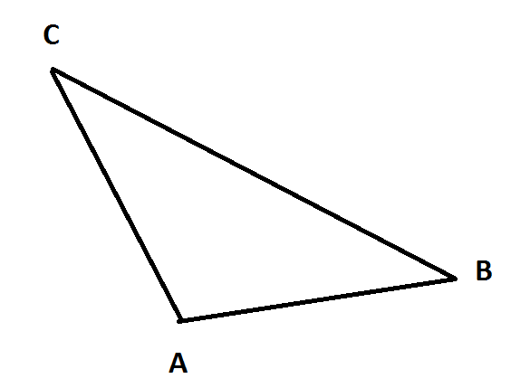

- Construeer in onderstaande driehoek de drie middelloodlijnen. (kleur die bruin gestippeld)
Maar eerst: wat wàs ook al weer een middelloodlijn? Weet je het nog? Schrijf op uit je hoofd:

…………………………………………………………………………………….

…………………………………………………………………………………….

- Construeer in onderstaande driehoek de drie bissectrices. (kleur die paars gestippeld)
Maar eerst: wat wàs ook al weer een bissectrice? Weet je het nog? Schrijf op uit je hoofd:

…………………………………………………………………………………….

…………………………………………………………………………………….

De bissectrices

Plus opdracht:
Op de volgende twee afbeeldingen zie je een driehoek met een ingeschreven cirkel en een driehoek met een omgeschreven cirkel.
Kun jij zien welk soort lijnen (uit de vorige opgaven) door de middelpunten van beide cirkels lopen?

Bij de linker figuur lopen de ……………………-lijnen van een driehoek door het middelpunt M.

Bij de rechter figuur lopen de ……………………-lijnen van een driehoek door het middelpunt M.

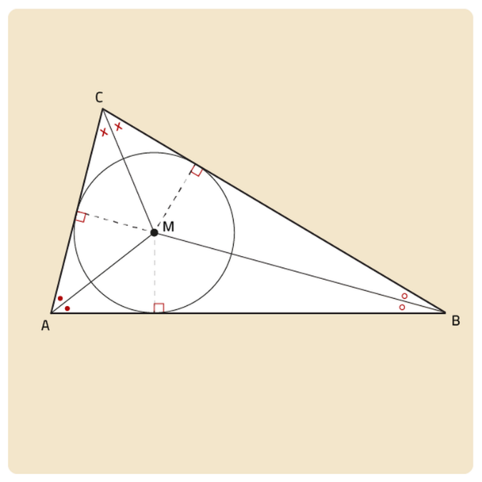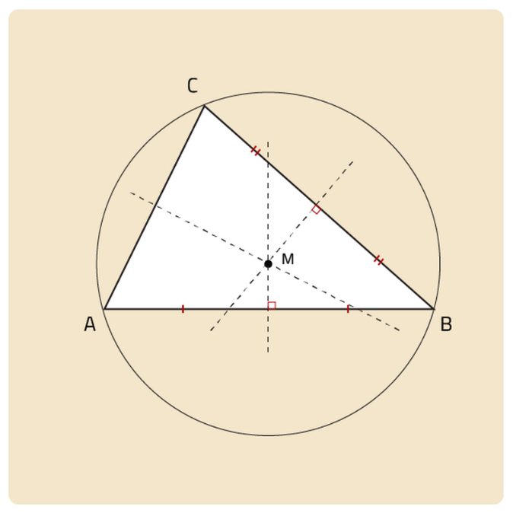

Opdracht:
Neem nu je passer en ga terug naar de opgaven over de bissectrices en de middelloodlijnen en controleer of je resp. een ingeschreven cirkel en een omgeschreven cirkel kunt maken.

Hoera! Je bent helemaal klaar. Bereid je goed voor op je proefwerk door de opgaven die je moeilijk vond nog een keer zelf te proberen.
Veel succes!

0-0-0-0-0

